MOTOR DE ARRANQUE
Se a estrutura completa do automóvel sofreu uma mudança drástica ao longo dos últimos 100 anos de sua existência, também ocorreu a mesma coisa em relação a cada uma de sua partes componentes.
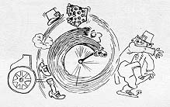
Seria possível escrever uma longa história acerca de cada um desses componentes, mas a nossa intenção aqui é apenas comentar o desenvolvimento do sistema elétrico de partida, uma vez que suas consequências foram tão significativas. Por exemplo, não é demais afirmar que foi esse dispositivo que tornou o automobilismo praticável pelas mulheres, que antes dele fizeram apenas algumas aparições esporádicas ao volante; mas tinham sempre de estar acompanhadas por um homem gentil e provavelmente musculoso, disposto a lutar bravamente até que o carro "pegasse".
Dificilmente se poderia acusar as mulheres, já que o uso da manivela de partida exigia frequentemente coragem, além de força: havia sempre a possibilidade de quebrar o pulso ou arranjar uma hérnia de disco.
É impossível precisar a data exata da introdução do sistema elétrico. Na verdade, os primeiros tempos da história da maior parte dos acessórios automobilísticos são de alguma forma confusos e incompletos; por outro lado muitos dos carros primitivos que sobreviveram e estão equipados com este dispositivo tiveram a sua instalação em anos posteriores.
Uma teoria geralmente aceita atribui esta invenção a um americano, Charles Kettering, que em 1911 adaptou em seu Cadillac um dispositivo elétrico projetado por ele mesmo.
No entanto, é certo que o sistema elétrico só foi aceito depois que muitos fabricantes europeus testaram numerosas outras soluções especialmente para este problema. Um dos muitos métodos testados incluía um dispositivo que temporariamente ligava a câmara de combustão de um cilindro a uma garrafa de gás comprimido, cuja pressão forçava o pistão para baixo, fazendo com que o virabrequim girasse. As complicações deste sistema eram numerosas e explicam a grande variedade de soluções.
Se gases de exaustão eram usados para recarregar a garrafa (uma solução relativamente simples do ponto de vista do fabricante) isto criava uma perigosa e indesejável fonte de gás venenoso. Se era usado ar comprimido, tornavam-se necessários um compressor e um reservatório.
Além disso, se o motor tinha apenas um cilindro, era necessário um dispositivo de segurança para permitir ao ar comprimido entrar no cilindro apenas quando este estivesse além do centro morto, evitando desta forma, que o motor entrasse em rotação reversa. Se não havia um desses dispositivos, era necessário girar o motor manualmente até o ponto correto. Se, por outro lado, o motor era do tipo de mais de um cilindro, era preciso um distribuidor para introduzir o ar apenas no cilindro que estivesse na posição adequada. Havia ainda outros obstáculos técnicos, particularmente o problema de vedar os tubos de ar comprimido quando o motor estivesse funcionando normalmente, e a adoção de uma terceira válvula. A complexidade destes problemas terminou por derrotar mesmos os mais obstinados inimigos do sistema de partida elétrica, que em geral não gostavam de circuitos desta espécie (com alguma razão, considerando a frequência com que ocorriam os enguiços).
O problema mais difícil foi, de fato, assegurar apenas uma conexão intermitente (isto é, no momento da partida) entre o motor de partida e o virabrequim. Isso foi resolvido primeiramente com o sistema Bendix do arranque e, depois, com dispositivos eletromagnéticos. O processo de apertar um botão ou girar uma chave para dar partida ao motor atingiu um estágio tão aperfeiçoado que poucos motoristas da atualidade podem imaginar as dificuldades dos pioneiros de 100 anos atrás.

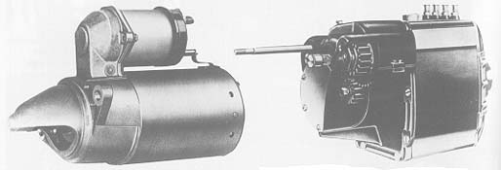
Motor de arranque 5-MT de 1983 e uma combinação de Starter motor-gerador instalado nos Cadillac de 1912.

